0 4.05 Witajcie Pszczółki

Dwa dni temu obchodziliśmy ważne święto. Obejrzyjcie krótki filmik o święcie naszej flagi:
https://niepodlegla.gov.pl/aktualnosci/niepodlegla-mojaflaga-wywies-flage/

FLAGA POLSKI W NASZYCH OKNACH

Święto flagi obchodzimy zawsze tego samego dnia czyli 02Maja. Wtedy
w naszych oknach, na naszych domach widnieje flaga. Tego dnia możemy wybrać się z rodziną i oczywiście z flagą na różne uroczystości, jakie tego dnia się odbywają. W tym roku nie mogliśmy uczestniczyć w takich akcjach, ponieważ musimy zostać w domu. Nie wiem, czy na budynkach urzędów państwowych w naszej gminie widniały. Nie mogłam tego sprawdzić, ani Wy. Myślę jednak, że osoby za to odpowiedzialne, nie zapomniały o tym i uczyniły to. Mam nadzieję, że u Was na domach też łopotała flaga biało- czerwona. Jesteśmy Polakami, obchodzimy święto naszej flagi, więc należy o tym dniu pamiętać.
W innych krajach też mają ustanowiony taki dzień, Obchodzą je Stany Zjednoczone, Ukraina, Chiny i inne kraje.
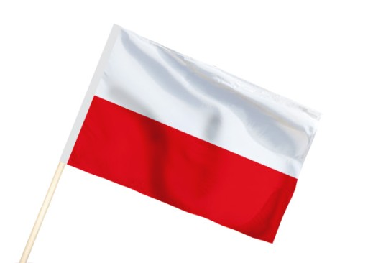
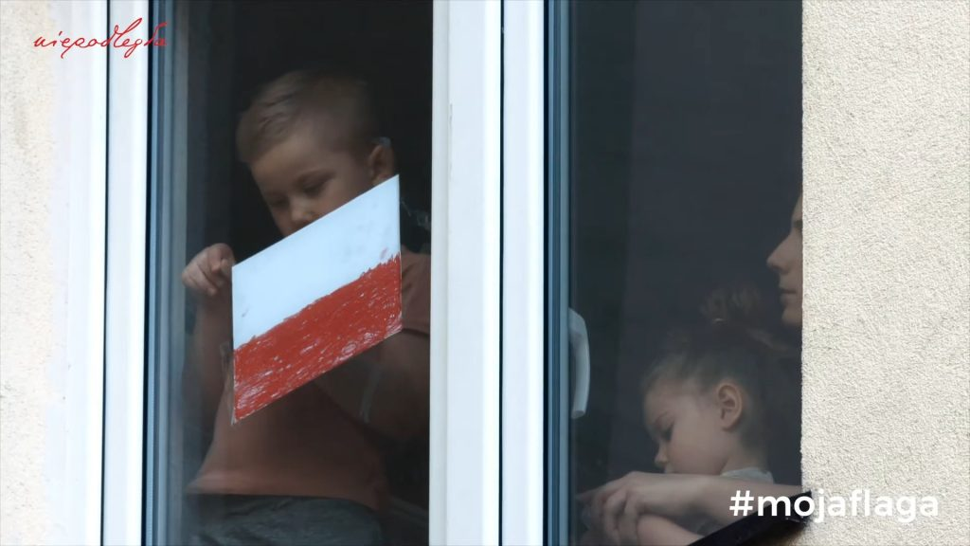

Obecnie popularne stało się noszenie w Dniu Flagi kokardy narodowej. Zwyczaj ten zapoczątkował prezydent Lech Kaczyński. W przedszkolu też na uroczystościach związanych z tym świętem mieliście wpięte u boku kokardy w tym kolorze. By uczcić ten dzień możecie w domu zrobić sami flagę Polski. Pamiętajcie, by prawidłowo umieścić kolory. U góry biel, na dole czerwień. O przyczepienie patyczka możecie poprosić tatę. Na pewno chętnie to uczyni. Flaga biało czerwona może stać w Waszym pokoju w ważnym miejscu.
Mam, nadzieję że w wolny czas bawiliście się na podwórku i miło go spędziliście. Na koniec proszę o wykonanie zadania zawartego w karcie pracy s.21 ćwiczeniówki 4. Proszę Rodziców, by pomogli dzieciom odszukać właściwą stronę. Ponieważ w najbliższych dniach będziemy poznawać nasz kraj naszą okolicę, więc nie będziecie mieli problemu z odszukaniem rysunku, który kojarzy Wam się z otoczeniem. Proszę o staranne wykonanie pracy i właściwą postawę podczas pisania po śladzie.
Serdecznie pozdrawiam. Ludwika Kruk

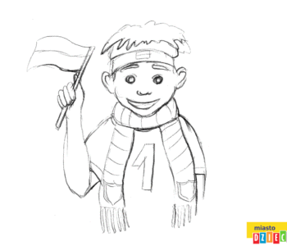
Dla chętnych przedszkolaków rysunek

